ЧЕЛЯБИНСКАЯ ОБЛАСТЬ

АДМИНИСТРАЦИЯ
ЗЛАТОУСТОВСКОГО ГОРОДСКОГО ОКРУГА
РАСПОРЯЖЕНИЕ

18.09.2024 г. | № | 2575-р/АДМ
г.Златоуст
О присуждении городской театральной премии «Бенефис»

В целях поощрения и поддержки деятелей театра за значительные творческие успехи и достижения в области театрального искусства,
в соответствии с Положением «О городской театральной премии «Бенефис», утвержденным постановлением Главы Златоустовского городского округа
от 03 августа 2006 г. № 189-п (в редакции постановления Администрации Златоустовского городского округа Челябинской области от 25 сентября 2017 г. № 415-П) и Протоколом заседания комиссии по присуждению городской театральной премии «Бенефис» от 12.09.2024 года:
1. За достижение значительных творческих успехов присудить городскую театральную премию «Бенефис» Тегленкову Алексею Александровичу - актеру драмы, ведущему мастеру сцены государственного бюджетного учреждения культуры Челябинской области «Златоустовский государственный драматический театр «Омнибус».
2. Муниципальному казённому учреждению Управление культуры Златоустовского городского округа (Соловьева О.Ю.) выплатить Тегленкову Алексею Александровичу городскую театральную премию «Бенефис»,
в размере 20 000 рублей из средств бюджета Златоустовского городского округа.
3. Пресс-службе Администрации Златоустовского городского округа (Валова И.А.) разместить настоящее распоряжение на официальном сайте Златоустовского городского округа в сети «Интернет».
4. Организацию и контроль выполнения настоящего распоряжения возложить на заместителя Главы Златоустовского городского округа
по социальным вопросам Ширкову Н.А.
Рассылка: ОМСиК, МКУ УК ЗГО, театр «Омнибус», пресс-служба
Исполняющий обязанности Главы Златоустовского городского округа | 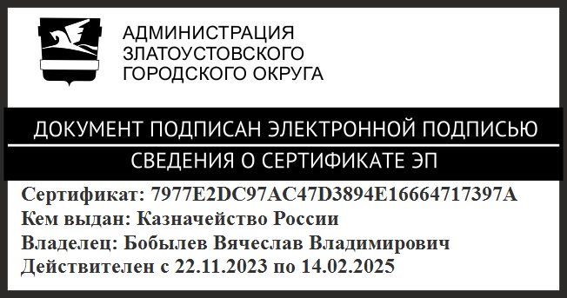 | В.В. Бобылев

